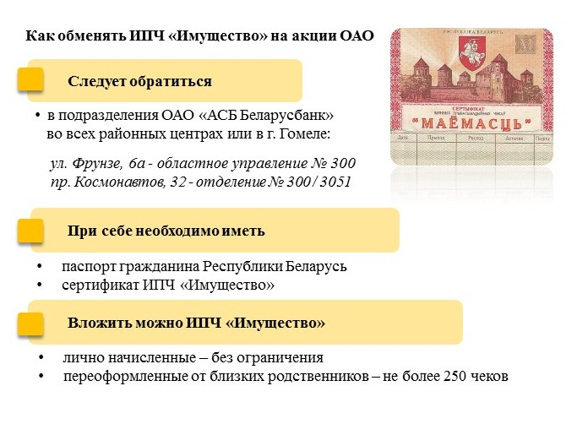

Контактная информация комитета «Гомельоблимущество»:
Адрес:
пр-т Ленина, 3, 246050, г. Гомель
Телефоны отдела организации корпоративного управления
и распоряжения акциями:
8 0232 50 – 63 - 68
8 0232 50 – 64 - 98
E-mail: control@gomeloblim.gov.by
Режим работы:
Пн-пт: 8.30-17.30, обед 13.00-14.00

